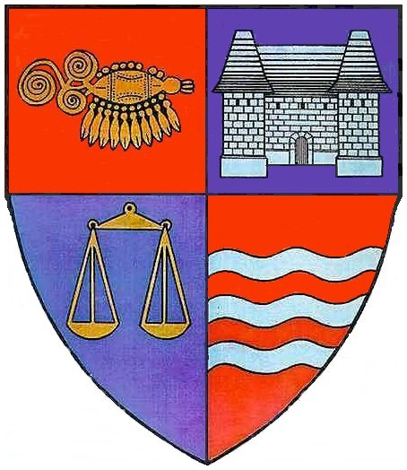
ROMÂNIA Nr. 3778/11.03.2011
JUDEŢUL MUREŞ
CONSILIUL JUDEŢEAN
Târgu-Mureş, str. Primăriei 2, 540026
tel: +4-0265-263211, fax: +4-0265-268718

ANUNŢ DE PARTICIPARE
pentru acordarea de finanţare nerambursabilă (subvenţii), structurilor sportive de drept privat şi asociaţiilor pe ramură de sport judeţene şi persoanelor fizice din judeţul Mureş care iniţiază şi organizează programe şi acţiuni sportive de utilitate publică

- Autoritatea contractantă: Consiliul Judeţean Mureş, cu sediul în localitatea Târgu-Mureş, str. Primăriei nr.2, judeţul Mureş, codul fiscal 4322980, telefon 0265/263211, fax 0265/268718, web www.cjmures.ro şi e-mail cjmures@cjmures.ro
- Reglementări legale privind finanţarea nerambursabilă
- Legea nr.350/2005 privind regimul finanţărilor nerambursabile din fonduri publice alocate pentru activităţi non profit de interes general, modificată prin OUG nr.84/2008
- Ordinul Preşedintelui Agenţiei Naţionale pentru Sport nr.130/2006 privind finanţarea nerambursabilă din fonduri publice a proiectelor cluburilor sportive de drept privat şi ale asociaţiilor pe ramură de sport judeţene şi ale municipiului Bucureşti, modificat prin Ordinul Preşedintelui Agenţiei Naţionale pentru Sport nr.236/2006.
3. Programele sportive de utilitate publică în cadrul cărora se pot finanţa proiecte din fonduri publice sunt: "Promovarea sportului de performanţă" şi "Sportul pentru toţi".
4. Suma aprobată pentru anul 2011 este de 400.000 lei, conform anexei nr.2/40 la Hotărârea Consiliului Judeţean Mureş nr.15/2011 privind aprobarea bugetului Consiliului Judeţean Mureş pentru anul 2011.
5. Durata finanţării: anul 2011
6. Documentaţia de solicitare a finanţării nerambursabile constând în Ghidul solicitantului şi Formulare poate fi accesată pe site-ul Consiliului Judeţean Mureş, www.cjmures.ro, sau se poate procura de la sediul Consiliului Judeţean Mureş, camera 115 persoană de contact: Olimpia Feier - secretar al comisiei, telefon 0265-263211, int.1218.
7. Solicitantul va depune documentaţia prevăzută de Ghidul solicitantului la registratura Consiliului Judeţean Mureş, Tîrgu Mureş, str. Primăriei, nr.2, până la data de 15 aprilie 2011.
8. Evaluarea şi selecţia persoanelor juridice şi persoanelor fizice care au depus proiecte în vederea obţinerii de finanţare nerambursabilă se va face de către Comisia de evaluare şi selecţionare a structurilor sportive de drept privat şi asociaţiilor de sport judeţene şi persoanelor fizice din judeţul Mureş care iniţiază şi organizează programe şi acţiuni sportive de utilitate publică, constituită prin Hotărârea Consiliului Judeţean Mureş. La încheierea procedurii de evaluare şi selecţionare, Comisia de evaluare şi selecţionare, va afişa pe site-ul Consiliului Judeţean Mureş www.cjmures.ro rezultatul selecţiei precum şi fondurile propuse a fi alocate.

PREŞEDINTE
Lokodi Edita Emőke

